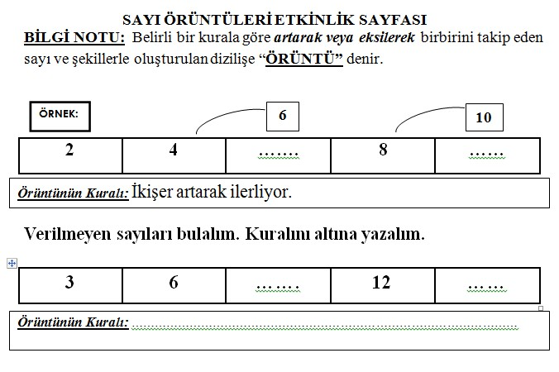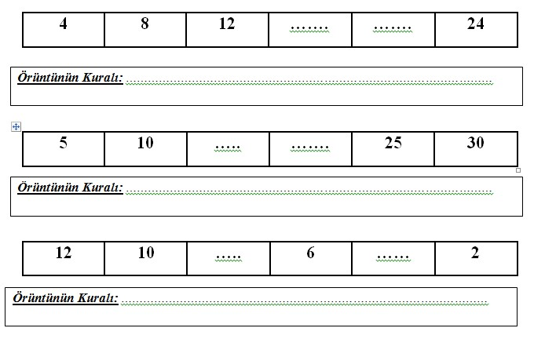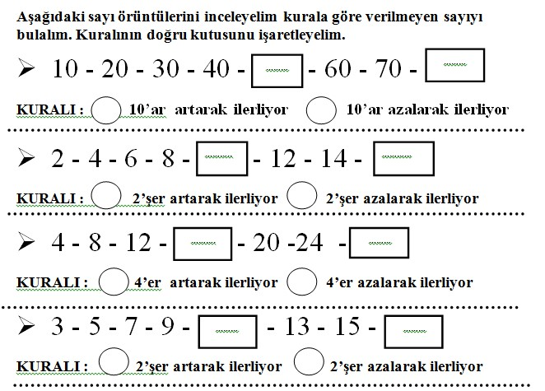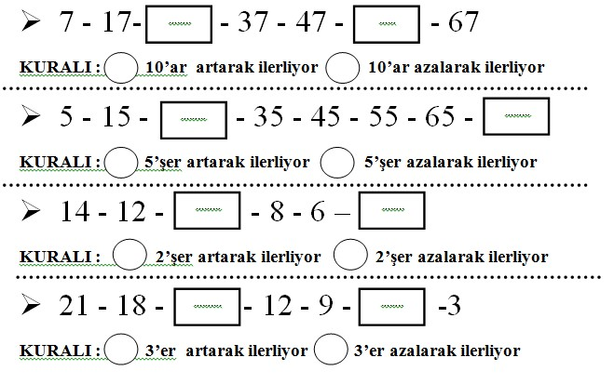

HARF, HECE, KELİME ETKİNLİĞİ
Verilen cümlelerin sonuna uygun noktalama işaretini koymayı unutmayalım.


Biz ikinci sınıfta okuyoruz

- Yukarıdaki cümlede …….. ses (harf) vardır.
- Yukarıdaki cümlede …….. hece vardır.
- Yukarıdaki cümlede …….. kelime (sözcük) vardır.
- Yukarıdaki cümle soru cümlesi…………………..

&&&&&&&&&&&&&&&&&&&&&&&&&&&&&&&&&&&&&&&&&&&&

Selin basketbol oynamayı çok seviyor
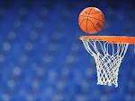

- Yukarıdaki cümlede …….. ses (harf) vardır.
- Yukarıdaki cümlede …….. hece vardır.
- Yukarıdaki cümlede …….. kelime (sözcük) vardır.
- Yukarıdaki cümle soru cümlesi…………………..

&&&&&&&&&&&&&&&&&&&&&&&&&&&&&&&&&&&&&&&&&&&&

Dün akşam erken yattın mı?
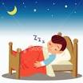

- Yukarıdaki cümlede …….. ses (harf) vardır.
- Yukarıdaki cümlede …….. hece vardır.
- Yukarıdaki cümlede …….. kelime (sözcük) vardır.
- Yukarıdaki cümle soru cümlesi…………………..

&&&&&&&&&&&&&&&&&&&&&&&&&&&&&&&&&&&&&&&&&&&&

Sağlıklı olmak için spor yapacağız
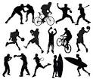

- Yukarıdaki cümlede …….. ses (harf) vardır.
- Yukarıdaki cümlede …….. hece vardır.
- Yukarıdaki cümlede …….. kelime (sözcük) vardır.
- Yukarıdaki cümle soru cümlesi…………………..

&&&&&&&&&&&&&&&&&&&&&&&&&&&&&&&&&&&&&&&&&&&&

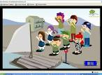
Karşıdan karşıya geçerken dikkatli olurum

- Yukarıdaki cümlede …….. ses (harf) vardır.
- Yukarıdaki cümlede …….. hece vardır.
- Yukarıdaki cümlede …….. kelime (sözcük) vardır.
- Yukarıdaki cümle soru cümlesi…………………..

&&&&&&&&&&&&&&&&&&&&&&&&&&&&&&&&&&&&&&&&&&&&

&&&&&&&&&&&&&&&&&&&&&&&&&&&&&&&&&&&&&&&&&&&&

Tuba ödevlerini zamanında yapar

- Yukarıdaki cümlede …….. ses (harf) vardır.
- Yukarıdaki cümlede …….. hece vardır.
- Yukarıdaki cümlede …….. kelime (sözcük) vardır.
- Yukarıdaki cümle soru cümlesi…………………..

&&&&&&&&&&&&&&&&&&&&&&&&&&&&&&&&&&&&&&&&&&&&
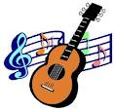
Kim şarkı söylemek ister

- Yukarıdaki cümlede …….. ses (harf) vardır.
- Yukarıdaki cümlede …….. hece vardır.
- Yukarıdaki cümlede …….. kelime (sözcük) vardır.
- Yukarıdaki cümle soru cümlesi…………………..

&&&&&&&&&&&&&&&&&&&&&&&&&&&&&&&&&&&&&&&&&&&&
Anahtarı evde unuttuğundan dışarıda kaldı
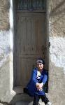

- Yukarıdaki cümlede …….. ses (harf) vardır.
- Yukarıdaki cümlede …….. hece vardır.
- Yukarıdaki cümlede …….. kelime (sözcük) vardır.
- Yukarıdaki cümle soru cümlesi………………….

&&&&&&&&&&&&&&&&&&&&&&&&&&&&&&&&&&&&&&&&&&&&
Dikkat etmediğinden yere düştü
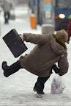

- Yukarıdaki cümlede …….. ses (harf) vardır.
- Yukarıdaki cümlede …….. hece vardır.
- Yukarıdaki cümlede …….. kelime (sözcük) vardır.
- Yukarıdaki cümle soru cümlesi…………………..

&&&&&&&&&&&&&&&&&&&&&&&&&&&&&&&&&&&&&&&&&&&&

Deniz’e kabanı nereden aldınız
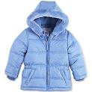

- Yukarıdaki cümlede …….. ses (harf) vardır.
- Yukarıdaki cümlede …….. hece vardır.
- Yukarıdaki cümlede …….. kelime (sözcük) vardır.
- Yukarıdaki cümle soru cümlesi…………………..

&&&&&&&&&&&&&&&&&&&&&&&&&&&&&&&&&&&&&&&&&&&&

